BAB I

PENDAHULUAN

1.1. Konteks Penelitian

Teknologi Internet
Internet sendiri berasal dari kata interconnection-networking, merupakan sistem global dari seluruh jaringan komputer yang saling terhubung menggunakan standar Internet Protocol Suite (TCP/IP) penggunaan internet sangat berkembang dan pesat untuk melayani miliaran pengguna di seluruh dunia. Manakala Internet (huruf ‘I’ besar) ialah sistem komputer umum, yang berhubung secara global dan menggunakan TCP/IP sebagai protokol pertukaran paket (packet switching communication protocol). Cara menghubungkan rangkaian dengan kaedah ini dinamakan internetworking yang sering di gunakan untuk menjalankan sebuah akses dengan internet.
Internet menurut segi ilmu pengetahuan, internet adalah sebuah perpustakaan besar yang didalamnya terdapat jutaan (bahkan milyaran) informasi atau data yang dapat berupa teks, grafik, audio maupun animasi dan lain lain dalam bentuk media elektronik. Semua orang bisa berkunjung ke perpustakaan tersebut kapan saja serta dari mana saja, jika dilihat dari segi komunikasi, internet adalah sarana yang sangat efektif dan efesien untuk melakukan pertukaran
informasi jarak jauh maupun jarak dekat, seperti di dalam lingkungan perkantoran, tempat pendidikan, atapun instansi terkait.
Internet pada awalnya adalah suatu jarangan komputer yang dibentuk oleh Departemen Amerika Serikat pada awal tahun 60 an, pada waktu itu mereka mendemonstrasikan bagaimana dengan hardware dan software komputer berbabis UNIX bisa melakukan komunikasi dalam jarak yang tidak terhingga melalui saluran telepon.
Internet dulu dikenal sebagai suatu wadah bagi para peneliti untuk saling bertukar informasi yang kemudian dimanfaatkan oleh perusahaan komersil sebagai sarana bisnis mereka, dan pada saat ini pengguna internet tersebar di seluruh dunia telah mencapai jumlah lebih dari dua ratus lima puluh juta orang, dan jumlah itu masih akan terus bertambah lagi. Bertambahnya jumlah pengguna akses internet tersebut memang sangat wajar sekali, saat ini internet bukan hanya digunakan sebagai sarana komunikasi atau pun sarana mencari informasi saja, tetapi juga telah digunakan sebagai sarana untuk mencari uang. Harga tarif akses internet pun saat ini juga telah lebih murah jika dibandingkan dengan beberapa tahun yang lalu. dan pengguna akses internet pun bukan hanya orang yang berada di wilayah perkotaan saja, orang yang tinggal di pedesaan pun juga dapat mengakses internet.

Media Sosial
Pemanfaatan teknologi di era digital bagi kehidupan masyarakat sehari-hari dapat mempermudah proses komunikasi. Media sosial adalah sebuah media online yang dapat terhubung dan di akses kapan pun dengan menggunakan jaringan internet yang tersedia, dengan para penggunanya bisa dengan mudah berpartisipasi, berbagai dan menciptakan isi meliputi blog, jejaring sosial, wiki, forum dan dunia virtual. Media sosial online merupakan sebuah sarana yang sangat fenomenal belakangan ini. Hal ini disebabkan karena media sosial mammpu membangun komunitas baik secara online dengan sangat baik yang sukses dan dapat menarik banyak orang dalam waktu singkat tanpa membatasi ruang dan waktu dari berbagai daerah.
Konsep komunkasi yang ditawarkan oleh media sosial online ini adalah komunikasi interpersonal. Namun pekaksanaannya jadi lebih mudah karena kita tidak perlu menghabiskan waktu dan biaya lebih untuk bertemu langsung dengan orang ynang kita inginkan, bahkan dapat di akses secara gratis menggunakan jaringan yang tersedia. Dengan duduk dihadapan komputer atau handphone kita serta mengakses media sosial ini, kita dapat memilih orang yang ingin kita jadikan sebagai teman. Proses pemilihan ini berdasarkan rasa suka dan tidak suka, bahkan perkembangan media sosial sangat pesat hingga sebagian beralih fungsi untuk menyediakan jasa online.
Komunikasi intrapersonal, komunikasi daidalam media sosial online pun bisa dibilang sebagai media komunikasi massa, hal ini dikarenakan proses komunikasi didalam media sosial memiliki karakteristik komukikasi massa seperti: proses komunikasi berjalan melalui suatu media (internet), dan pesan yang disampaikan ada yang berupa pesan umum., pesatnya perkembangan media sosial ini dikarenakan semua orang seperti bisa memiliki media sendiri dengan berbagai macam yang ingin mereka isi di media sosial mereka.
Kaplan dan Haenlein dalam buku Definition Classification of Social Media mendefinisikan:
Media sosial sebagai “sebuah kelompok aplikasi berbasis internet yang membangun diatas dasar ideology dan teknologi Web 2.0, dan yang memungkinkan penciptaan dan pertukaran user-generated content (2010:142)
Untuk memperoleh kejelasan menurut Kaplan dan Haenlein media sosial terbagi menjadi dua yaitu:
- Ciri-ciri media sosial
  - (Pesan sms/internet) yaitu pesan yang disampaikan tidak hanya untuk satu orang saja namun bisa ke berbagai banyak orang contohnya pesan melalui SMS ataupun internet.
  - (Pesan yang disampaikan bebas) yakni komunikasi dan pesan disampaikan secara formal dan dapat bersifat tidak formal, namun berkomunikasi dalam hal ini berlangsung tidak formal. Seperti berkomunikasi pada saat berinteraksi dengan teman maupun kerabat.
  - (Penerimaan pesan) opini juga merupakan faktir pendukung yang sangat penting bagi instansi pemerintah, dan sebagai sarana pihak instansi pemerintah untuk mengetahui inspirasi dan harapan dari publiknya mengenai perubahan masyarakat kepada pihak pemerintah.

- Dimensi Media Sosial
  - Partisipasi
Komunikasi dalam media sosial seperti ini adalah komunikasi public yakni dapat berlangsung dengan komunikasi bermedia. Dalam hal ini publik atau masyarakat dapat mempunyai andil terhadap apa yang harus disampaikan.
  - Keterbukaan Media Internet
Proses komunikasi dengan menggunakan media. Dapat menimbulkan satu keterbukaan terhadp masyarakat.
  - Komunitas Online
Kumpulan individu yang saling mempengaruhi, berinteraksi untuk tujuan tertentu dalam meida internet.

Jejaring sosial merupakan situs dimana setiap orang bisa membuat web page pribadi, kemudian terhubungkan dengan teman-teman untuk berbagi informasi dan berkomunikasi baik dengan orang pribadi atau terbuka secara umum dan di lihat oleh semua orang yang menemukan akun mereka. Media sosial terbesar antara lain Instagram, Facebook, Snapchat, Patch, dan Twitter. Jika media tradisional menggunakan media cetak dan media broadcast, maka media sosial menggunakan internet. Media sosial mengaajak siapa saja yang tertarik untuk berpartisipasi dengan memberi kontribusi dan feedback secara terbuka, memberi komentar, serta membagi informasi dalam wakt uyang cepat dan tak terbatas kepada siapa pun dan kapan pun.
Pesatnya perkembangan media sosial kini dikarenakan semua orang seperti bisa memiliki media sendiri, jika untuk memiliki media tradisional seperti televisi, radio atau Koran membutuhkan modal yang cukup besar dan tenaga kerja yang banyak, maka lain halnya dengan media sosial. Seorang pengguna media sosial bisa mengakses menggunakan media sosial dengan jaringan internet, Kita sebagai pengguna media sosial dengan bebas bisa mengedit, menambahkan, memodifikasi baik tulisan, gambar, video, grafis dan berbagai model konten lainnya sesuai yang di inginkan oleh pemilik akun.
Teknologi internet dan mobile phone semakin maju, maka media sosial pun ikut tumbuh pesat. Untuk mengakses web sosial media bisa dilakukan dimana saha dan kapan saja hanya dengan mnggunakan sebuah mobile phone atau menggunakan versi PC (Komputer). Demikian cepatnya orang bisa mengakses media sosial mengakibatkan terjadinya fenomena besar terhadap arus informasi tidak hanya di Negara maju tetapi juga sudah sangat berkembang hingga ke Negara – Negara dibawah sedang berkembang. Karena kecepatannya media sosial juga mulau tampak menggantukan peranan media massa konvensional dalam meenyebarkan berita-berita.

Instagram
Instagram secara sederhana dapat didefinisikan sebagai aplikasi mobile berbasis iOS, Android, dan Windows Phone dimana pengguna dapat membidik, meng-edit, dan mem-posting foto atau video ke halaman utama Instagram dan jejaring sosial lainnya. Foto atau video yang dibagikan nantinya akan terpampang di Branda pengguna lain yang menjadi follower Anda. Sistem pertemanan di Instagram menggunakan istilah following dan follower. Following artinya mengikuti pengguna, sedangkan follower berarti pengguna lain yang mengikuti. Selanjutnya setiap pengguna dapat berinteraksi dengan cara memberikan komentar dan memberikan respon suka terhadap foto yang dibagikan.
Melalui Instagram meng-upload foto dan membagikannya kepada masyarakat umum melalui internet yang menyediakan informasi secara cepat. Remaja Islami adalah salah satu akun media social yang memiliki lebih dari 1,2 juta follower yang rata – rata memiliki pengikut dari Indonesia dan Asia, nama yang digunakan untuk mengategorikan sebuah status/pembicaraan sehingga memudahkan kita mengelompokkan dan mencari akun yang memiliki topik yang sama.
Remaja Islami sendiri telah membangun sebuah komunitas untuk memudahkan setiap anggotanya dapat saling share tau berbagi ceita dan pengalaman, komunitas juga dapat diartikan sebagai sekumpulan orang yang saling berbagi masalah, perhatian, atau kegemaran terhadap suatu topik dan memperdalam pengetahuan serta keahlian mereka dengan saling berinteraksi atau melakukan komunikasi secara terus menerus.
Instagram menjadi media pilihan karena dapat dengan mudah berbagi cerita baik dari sebuat foto atau video serta di ulas dalam caption, Akun yang bersangkutan tidak memaksa pesan mereka agar diterima di masyarakat/penggunanya. Inilah pentingnya pesan dalam penggunaan media social sebagai media share dakwah untuk dapat menggapai cangkupan lebih luas dan berbagai kalangan dapat menerima pesan yang di sampaikan oleh mereka secara langsung.
Gambar 1.2
Gambar 1.1
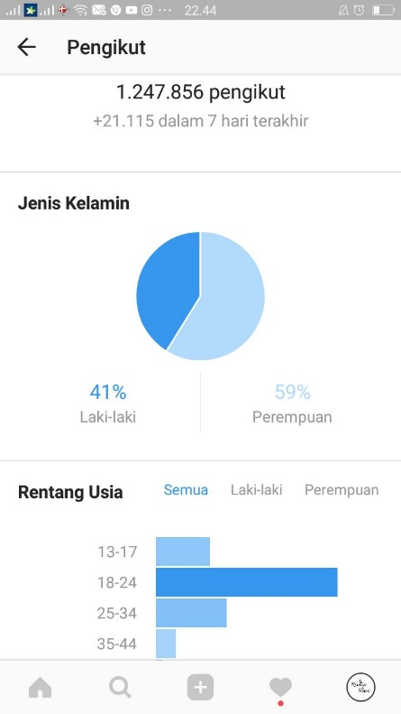
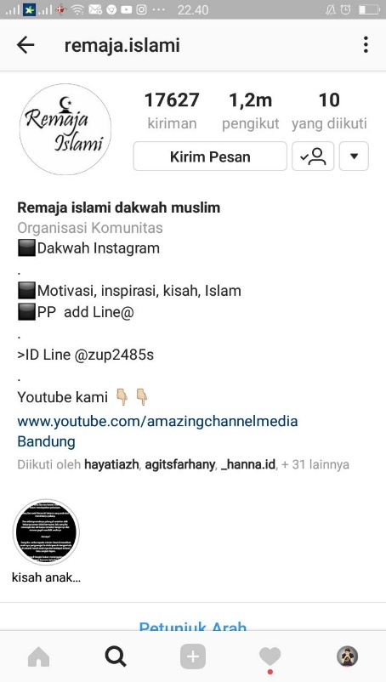

Sumber : Instargram @remaja.islami

Halaman Remaja Islami
Detail Follower Remaja Islami

Pihak “Remaja Islami” meyakini bahwa dengan media sosial Instagram, dapat mencangkup kalangan anak muda lebih baik dan tepat sasaran dalam menyampaikan dakwah, dengan memiliki nama akun Remaja akan mudah di pahami bahwa akun ini lebih memperioritaskan kalangan anak muda. Dalam account @remaja.islami sudah terdapat 1.247.856 follower pada 09 Maret 2018, dengan usia yang terbanyak adalah 18 – 24 tahun.
Pada account Instagram ini followers atau pengguna Instagram non followers dapat melike, mengomentari ataupun bertanya seputar agama Islam. Pengguna Instagram lain juga dapat mencantumkan hastag #remajaislami pada uploadingnya yang berupa foto share dakwah jika pengguna Instagram tersebut ingin ikut berparti-sipasi dalam shareing dakwah di media social dan akan di repost kembali oleh pihak @remaja.islami. Dan terdapat di sana beberapa Admin yang memahami dengan betul untuk menjawab pertanyaan – pertanyaan yang muncul seputar agama islam atau meminta solusi atas masalah yang mereka hadapi.
Remaja islami merupakan sebuah akun yang sudah berdiri kurang lebih 3 tahun dalam menyebarluaskan dakwah dari media social yang lebih mengutamakan kalangan anak muda, akun media social instagram ini dapat berkembang sangat pesat dan di sukai oleh follower atau pengguna instagram itu sendiri, dengan tema remaja akun ini tetap membahas beberapa hal dalam kalangan luas seperti mengenai pernikahan dan sebagainya untuk dapat memahami bagaimana di masa depan dan untuk lebih mempersiapkan diri sebelum hari pernikahan itu tiba dan terhindar dari segala perbuatan zinah atau yang tidak di sukai oleh Allah SWT.
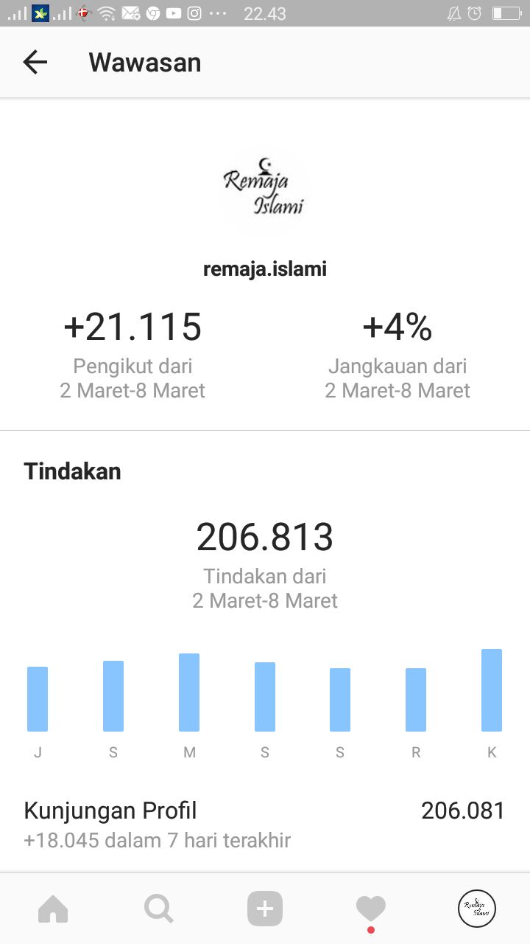
Gambar 1.3

Peningkatan Follower Perminggu

Sumber : Instagram @remaja.islami

Peningkatan followers di akun dakwah ini terbilang cukup pesat dalam perharinya mampu memncapai kurang lebih 4.000 follower dalam seharinya, memiliki perkembangan setiap minggunya dengan kisaran 4% dari setiap minggunya dengan perhitungan otomatis pihak Instagram, setiap akun yang memiliki jumlah follower di atas 300.000 akan mendapatkan fasilitas “wawasan” yang berguna untuk memantau perkembangan akun instagram itu sendiri serta memudahkan penggunanya untuk mengetahui tema apa dan materi apa yang lebih di sukai oleh masyarakat luas yang mengikuti akun Remaja Islami ini.

1.2. Fokus dan Pertanyaan Penelitian
Berdasarkan pada uraian yang telah dipaparkan dalam konteks penelitian diatas, maka ditentukan fokus penelitian yang akan digunakan untuk membatasi penelitian ini Hal ini dimaksudkan agar penelitian ini tetap berada pada jalurnya, dan memiliki relevansi yang sesuai dengan permasalahan dan tujuan. Oleh karena itu, yang menjadi focus utama dalam penelitian ini adalah sebagai berikut: “Bagaimana Pemanfaatan Media Sosial Instagram Sebagai Media Dakwah oleh @remaja.islami?”

1.2.1. Pertanyaan Penelitian
Berdasarkan focus penelitian, maka terdapat pertanyaan penelitian untuk dapat menggambarkan secara umum tentang pemanfaatan fungsi media sosial. Pertanyaan penelitian tersebut meliputi:
- Sensasi
- Atensi
- Interpretasi

1.3. Tujuan dan Kegunaan Penelitian
Tujuan dilakukan penelitian ini adalah sebagai salah satu syarat ujian sidang Strata 1 (S 1), Fakultas Ilmu Sosial dan Ilmu Politik Universitas Pasundan Bandung, jurusan Ilmu Komunikasi, Kosentrasi Jurnalistik, dan mengetahui secara mendalam tentang media sosial instagram sebagai media komunikasi dan informasi @remaja.islami, adapun uraiannya sebagai berikut:
- Untuk mengetahui kesegeraan informasi (esensi) dalam Persepsi Masyarakat Terhadap Akun Media Sosial Instagram Remaja Islami.
- Untuk mengetahui keragaman isyarat yang di sampaikan Remaja Islami melalui media sosial instagram.
- Untuk mengetahui interpretasi (vaniasl) dalam Persepsi Masyarakat Terhadap Akun Media Sosial Instagram Remaja Islami.

1.4 Kegunaan Penelitian
Kegunaan penelitian ini dapat diharapkan memberikan manfaat bagi pengembangan suatu ilmu yang berkaitan dengan judul penelitian ini di ambil. Kegunaan ini terbagi menjadi dua bagian, yaitu Kegunaan Teoritis dan Kegunaan Praktis yang secara umum diharapkan mampu mendatangkan manfaat bagi pengembangan Ilmu Komunikasi. Adapun, jenis dari kegunaan penelitian yaitu:

1.4.1 Kegunaan Teoretis
- Secara teoritis hasil penelitian ini dapat memberikan sumbangan dan mengembangkan ilmu komunikasi, selain itu dapat menambah literatur ilmiah yang berkaitan dengan Ilmu Komunikasi khususnya di bidang Jurnalistik dapat mengetahui seperti apa postingan yang banyak di minati oleh masyarakat dengan komposisi yang tepat.
- Memberikan penambahan ilmu mengenai pemanfaatan media sosial sehingga dapat bermanfaat dalam variasi penggunaan media sosial sebagai Jurnalis.

1.4.2 Kegunaan Praktis
- Secara praktis, penelitian ini menjadi sarana untuk menimba pengalaman baru dalam mengenal dunia kerja Jurnalistik dan pemanfaatan media sosial yang beraneka ragam. Bagi OA yang bersangkutan, penelitian ini diharapkan dapat memberi masukan bagi masyarakat luas mengenai pemanfaatan media sosial Instagram.
Hasil penelitian ini diharapkan dapat dijadikan bahan masukan, pemikiran, dan dapat memberikan kontribusi yang positif bagi peneliti komunikasi lain yang mengambil objek serupa. Penelitian ini diharapkan dapat memberikan pengetahuan dan berusaha menjadi bahan pertimbangan dalam bahan referensi peneliti selanjutnya yang berhubungan dengan media sosial.

